**OBLASTI ASIE**

**Jihozápadní Asie**

- státy na Arabském poloostrově a okolí

- suché subtropické a tropické podnebí

- islám, arabština

- v oblasti Perského zálivu těžba ropy

- mapka: *Vybarvi a popiš státy JZ Asie dle mapky v uč. str. 19*

[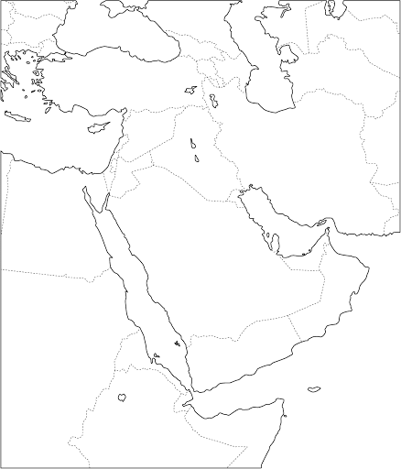](https://www.google.com/url?sa=i&url=http%3A%2F%2Fwww.slepamapa.cz%2Fslepa-mapa-stredbiho-vychodu-hranice.html&psig=AOvVaw3OeYKke85ZD18yX5S4nqdj&ust=1588513111578000&source=images&cd=vfe&ved=0CAIQjRxqFwoTCNiFrs-mlekCFQAAAAAdAAAAABAK)

**1. státy Blízkého východu**

**Turecko** - zasahuje malou částí svého území i do ……………………………………..

- Ankara – hl. město

…………………………………… - největší město

- mešita Hagia Sofia

**Izrael** - vyspělý stát

- vznikl po 2. sv. válce jako židovský stát na území Palestiny →

konflikty mezi Izraelci (Židé) a Palestinci (Arabové, islám)

- intenzivní zemědělství (citrusy, olivy, zelenina, pšenice…)

- průmysl je zaměřen na zbrojní výrobu, výrobu letadel, léků a

broušení ……………………………….

Jeruzalém - hl. město

- památky: Zeď nářků, Golgota, Šalamounův chrám,

Křížová cesta….

Tel Aviv

Betlém

**Libanon** - dříve významné obchodní a finanční centrum, pak úpadek díky

občanským válkám

**Sýrie**

**Jordánsko**

**2. státy Arabského poloostrova**

**Saudská Arábie** - absolutistická monarchie (král má neomezenou moc)

- těžba ……………………………. a zemního plynu (největší

zásoby na světě)

- turistika: svatá místa Mekka a Madína

- Rijád – hl. město

**Kuvajt** – těžba ropy

**Katar** – ropa

**Bahrajn** – ropa

**Spojené arabské emiráty** SAE – ropa

- Abú Zabí, Dubaj

- turistika: hotely, umělé ostrovy

**Jemen** – díky dostatku srážek se tu pěstuje káva, víno a tabák

**Omán**

**3. Irák** – stát v ………………………………………………………………. nížině

- problémy s Kurdy (národnostní menšina)

- těžba ropy a zemního plynu

- úpadek vlivem válečných konfliktů

Bagdád – hl. město

**4. Irán** – dříve označován jako ………………………………..

- těžba ropy

- výroba koberců

Teherán – hl. město

**Přírodopis:**

**Návod k popisu vylisované rostlinky:**

K listu připiš jeho charakteristiku. Z každého řádku si vyber vhodnou variantu podle své rostliny.

* list jednoduchý / list složený
* list s řapíkem / list bez řapíku
* tvar srdčitý / okrouhlý / vejčitý …. viz obr. uč. str. 73
* žilnatina zpeřená / souběžná

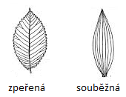

* okraj listu celokrajný/ zubatý/pilovitý …. viz obr. uč. str. 73
* postavení na stonku střídavé / vstřícné/ přeslenité/ v růžici

Pokud nelze z rostlinky poznat popis listu, najdi si na internetu vhodný obrázek nebo jdi ven a prohlédni si rostlinku na živo 😊.

Zatím mi fotky vašich rostlinek neposílejte, pošlete je až po dokončení.

**List**

= nadzemní postranní zelené útvary

- funkce listu: fotosyntéza

dýchání (výměna plynů průduchy)

odpařování vody (průduchy)

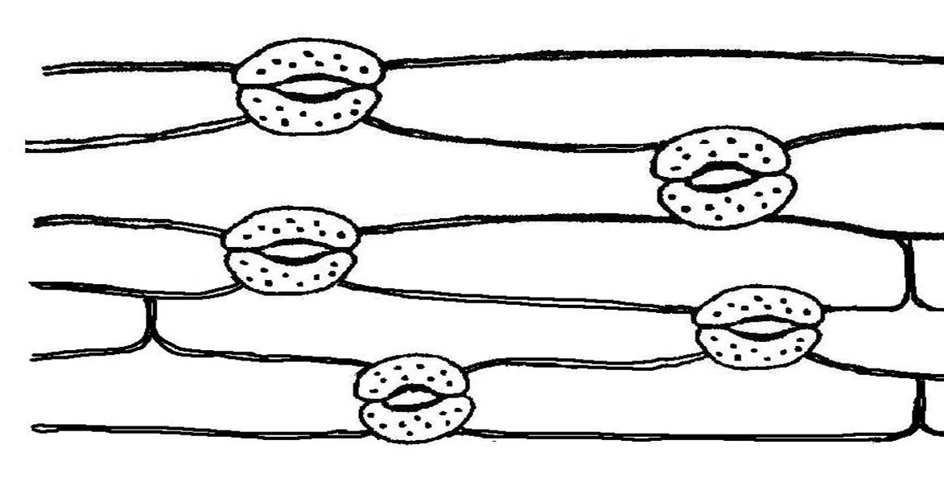

- vnější stavba:

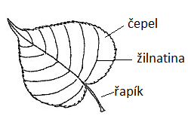

- listy jsou:

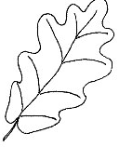a) jednoduché

např. srdčitý (lípa, bříza)

čárkovitý (vrba)

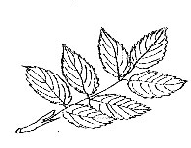 laločnatý (dub)

b) složené

např. dlanitě složený (jírovec maďal)

lichozpeřený (akát)

trojčetný (jetel)

- listy mají různé postavení na stonku:

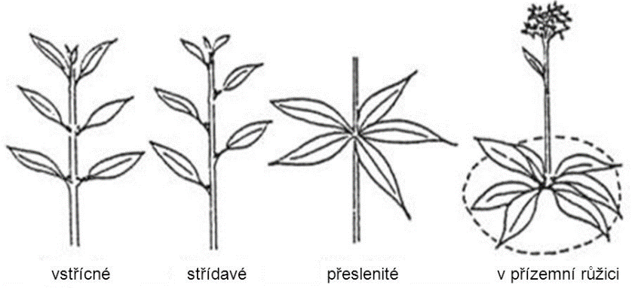

- vnitřní stavba:

- na čepeli listu můžeme u většiny rostlin rozlišit svrchní a spodní stranu, ve spodní straně jsou otvory průduchy, kterými se vyměňují dýchací plyny a odpařuje se přebytečná voda (u vodních rostlin jsou průduchy na svrchní straně)

- přeměny listu:

* cibule (zásoba látek)
* trny (ochrana)
* úponky (přichycení)
* listeny („pod“ květy)
* palisty (u řapíku)

- význam listu:

- zelenina (salát, zelí, špenát …)

- léky (kopřiva, bříza, jahodník …)

- koření (bobkový list, oregano, bazalka …)

- čaj

- tabák

- krmivo